**Primeros pasos del desarrollo frontend**

En este curso vas a obtener los conocimientos necesarios para dar tus primeros pasos en el desarrollo front-end. Tenés tiempo para finalizar la cursada hasta el 1 de febrero. Al finalizar el recorrido del curso, en esta misma sección se te habilitará el botón “entregar proyecto” mediante el cual vas a poder realizar la entrega de tu proyecto final integrador para certificarte.

# Modulo 1

# Estructura de un proyecto web

**En este primer módulo aprenderás los conceptos básicos de HTML, su sintaxis y los elementos iniciales, para poder empezar a construir los documentos del lenguaje demarcado que utilizan los navegadores web.**

# Editores de Texto y primer Documento HTML

# Estructura del HTML y elementos de Titulo

**¿Que debo escribir en código HTML?**

**Básicamente todo el contenido de la página, pero nada que tenga relación con el diseño y los estilos visuales**

**En el HTML debemos incluir los textos, links, llamados a imágenes y videos, y principalmente las etiquetas que estructuran el contenido de toda pagina web. Todas las definiciones estéticas iran en la hoja de estilos CCS, y no en el documento HTML.**

**Nombre de archivos**

**Nombre de archivo de la pagina de inicio de todo sitio web**

**Index.html**

**Esto no significa que sea el único. Los archivos puede tener cualquier nombre, pero la mayoría de los servidores van a reconocer al que se llame index.html como la pagina de inicio.**

**Estructura básica de un documento HTML**

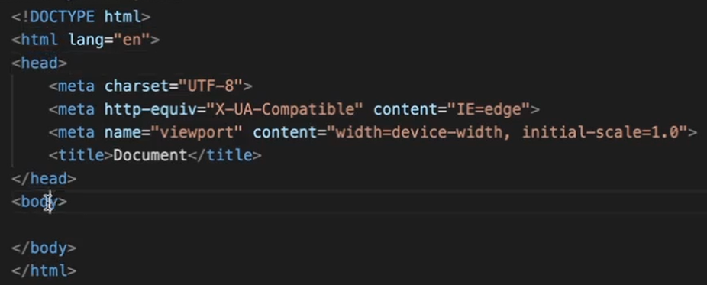

**HTML: Gran contenedor de todo**

**HEAD: Contiene toda la meta información o información adicional, por ejemplo el titulo del navegador.**

**BODY: Lo que va a ver el usuario en el navegador**

**Existen gran cantidad de elementos para conformar una pagina.**

**Cada pieza tiene un sentido en el documento.**

**Parrafo**

**<p>…</p>**

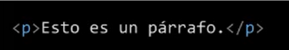

**Body**

**<Bode>…</Body>**

**Todo lo que este dentro de el se visualizara en la pantalla del navegador**

**Titulos**

**<Title>…</ Title >**

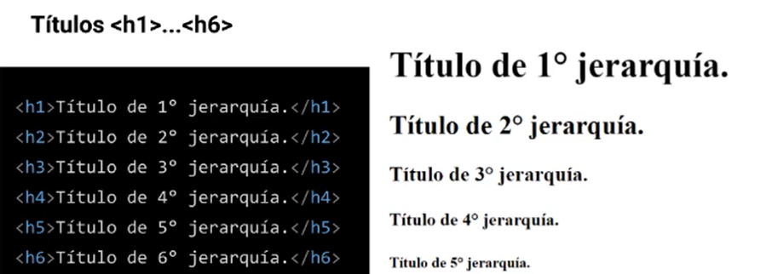

**Va del H1 al H6, según el nivel de jerarquía**

# Como incluir imágenes en nuestro HTML

# Consola de Desarrollador Chrome

**Imagen**

**<img>**



**Atributos obligatorios:**

* **Src: Ruta y nombre del archivo**
* **Alt: Texto alternativo (accesibilidad, buscadores, etc.). En el caso de que la imagen no se cargue por ejemplo. Si no carga la imagen y no esta el alt, no muestra nada. Siempre incluirlo.**

**Atributos opcionales:**

* **Heigh: Alto de la imagen en pixeles.**
* **Width: Ancho de la imagen en pixeles**

**No es una buena practica en HTML, el diseño va en CSS.**

**El elemento IMG se cierra en si mismo**

**Atributo: Informacion complementaria que se le da a un elemento para poder completarlo. Dan mas información de las que necesita ese elemento para mostrarse en el navegador.**

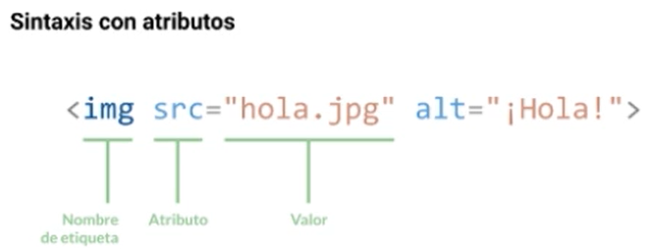

**Inspeccionar: Consola de Desarrollador de Google Chrome**

**Me permite ver mis modificaciones en tiempo real**

**Entorno para editar en tiempo real**

**Si recargo la pagina se pierden los cambios en el caso de que no lo haya actualizado en mi documento.**